**Источники питания постоянного и переменного тока .**

Источники питания постоянного тока

Батарейки

Аккумуляторы

Солнечные батареи

Стабилизаторы напряжения

Импульсные блоки питания

Источники питания переменного тока

Понижающие трансформаторы

Повышающие трансформаторы

Преобазователи постоянного тока в переменный.

Основная характеристика - ток просадки.

Ток просадки - это когда источник питания будет выдовать не предельное напряжение , а просаженное. Чем меньше нашрузка на блок питания , то выше ток и следовательно ниже напряжение питания.

Мощность блока питания выходная и определяет практически ток просадки

Блоки питания в промышленном исполнении

На динрейку или навесные.

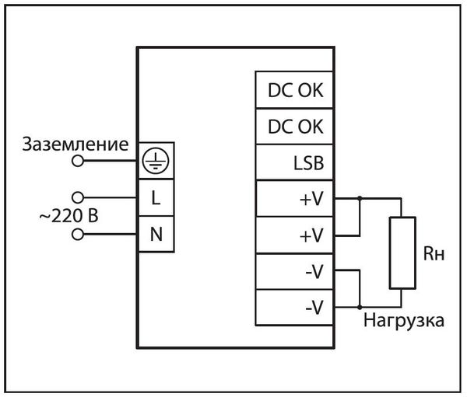

Блоки питания оперативного использования – требуют постоянного энергообеспечения

Блоки питания стратегического пользования – имеют время на резервное использования аккумуляторов или дизель генераторов или солнечных батарей.

# Электропитание и заземление АСУ ТП

### Электропитание ПТК

Технические средства ПТК [АСУ ТП](https://energocert.ru/asutp/" \o "Требования к  АСУ ТП автоматизированным системам управления энергообъектами) должны рассматриваться как электроприемники особой группы первой категории.

Основным источником электропитания для электроприемников особой группы первой категории должно являться напряжение переменного тока секции надежного питания от распределительного устройства собственных нужд (РУСН) 400/230 В для новых объектов. ПТК должен быть укомплектован собственной централизованно системой бесперебойного питания с вводом напряжения от двух независимых источников питания и 380/220 Вольт переменного напряжения.

Ввод каждого источника питания 380/220 Вольт должен быть обеспечен собственным ИБП, каждый из которых должен обеспечить питанием от него все потребители ПТК. Система бесперебойного централизованного питания должна входить в поставку ПТК.

Должна быть предусмотрена возможность подключения к системе централизованного бесперебойного питания ПТК постоянного напряжения 220 Вольт от аккумуляторной (станционной (блочной)) батареи. Централизованная система питания ПТК в случае потери на его входах обоих источников питания 380/220 Вольт переменного напряжения должна, до перехода на питание от аккумуляторных батарей станции (блока), обеспечивать его работу в течении не менее чем 30 минут.

Должен быть предусмотрен резервный (независимый) источник электропитания особой группы электроприемников в виде источника постоянного тока (станционной (блочной) аккумуляторной батареи или независимого источника бесперебойного питания (ИБП), встроенного в каждый узел питания ПТК), который сможет обеспечивать данные электроприемники в течение не менее чем 30 минут. Независимый ИБП должен входить в поставку ПТК.

Каждое ИБП должно иметь дополнительный байпасный вход, для возможности осуществления ремонтных работ.

Аккумуляторные батареи, входящие в состав ИБП, должны быть герметичными (клапанно-регулируемыми), необслуживаемыми в течение всего срока службы, с внутренней рекомбинацией газа (не выделяющими водорода).

Для питания оборудования верхнего уровня программно-технических средств АСУ ТП или ПТК (рабочих станций, серверов, коммуникационного оборудования и т.д.) питание должно быть так же организовано от независимого ИБП централизованной системы бесперебойного питания ПТК. Должны быть организованы секции стабилизированного питания с применением ИБП, которые должны входить в объем поставки программно-технических средств.

Все сервера должны быть оснащены резервированным блоком питания.

В исключительных случаях возможна организация питания датчиков, сигналы от которых вводятся в ПТК, от внешних источников. При этом качество электропитания должно быть не хуже качества питания шкафов потребителей нижнего уровня ПТК.

**Характеристики источников питания:**

* сеть переменного тока 380/220В (400/230В):
* частота — 50±1Гц;
* номинальное линейное напряжение — 400В (+10 %, -15 %);
* номинальное фазное напряжение — 230В (+10 %, -15 %);
* число фаз — 3;
* вводы (фидеры) постоянного тока от аккумуляторной батареи — номинальное напряжение 220В (+10 %, -15 %).

Одновременное отключение обоих сетей не допускается.

Должна быть обеспечена стойкая работа системы при кратковременных, до 10мс, перерывах питания собственных нужд и переходах с основного питания на резервное и обратно. В случае потери питания системы и его последующего восстановления не должны выдаваться ложные команды управления.

Подключение электропитания должно быть выполнено в соответствии с документацией разработчика системы и удовлетворять требованиям ПУЭ.

### Электропитание датчиков

Питание датчиков с унифицированным токовым выходом 4-20мА (датчики давления, расхода и т.п.), подключаемых по двухпроводной схеме, осуществляется от ПТК. В исключительных случаях, возможна организация питания датчиков, сигналы от которых вводятся в ПТК, от внешних источников. При этом качество электропитания должно быть не хуже качества питания шкафов потребителей [нижнего уровня ПТК САУ ТП](https://energocert.ru/asutp/nizhnij-uroven-sistemy-asu-tp/).

Запитывание «сухих» контактов напряжением 220В постоянного тока происходит от станционной батареи, в котором устанавливается дублированный источник с выходным напряжением 220В постоянного тока.

Система станционных батарей должна иметь сигнализацию наличия входного/выходного напряжений и короткого замыкания на землю выходных цепей. При неисправности любого из входных или выходных напряжений или при коротком замыкании на землю срабатывает сигнализация, которая доводится до оперативного и инженерного персонала через соответствующие видеокадры.

### Электропитание приборов контроля АПУ

Электропитание приборов контроля АПУ и связанных с ними датчиков выполняется с применением устройств бесперебойного питания, обеспечивающих работоспособность системы резервного контроля при исчезновении напряжения собственных нужд.

### Заземление

Все внешние элементы технических средств ПТК, находящиеся под напряжением, должны быть защищены от случайного прикосновения к ним обслуживающего персонала, а также иметь предупредительные надписи и гравировки на русском языке.

Контроль состояния заземляющих устройств должен выполняться в соответствии с РД 153-34.0-20.525-2000 «Методические указания по контролю состояния заземляющих устройств электроустановок».

Инструкции по эксплуатации технических средств ПТК должны включать специальные разделы требований по безопасности, установки заземления и технического обслуживания.

Сопротивление контактных соединений заземления ПТК не должно превышать 0,5 Ом в течение всего периода эксплуатации оборудования.

**Для оборудования ПТК должно быть выполнено рабочее заземление, удовлетворяющее следующим требованиям:**

* в местах компактного размещения оборудования ПТК должны быть организованы специальные магистрали (шины) рабочего заземления ПТК;
* конструкции микропроцессорных устройств нижнего уровня АСУ ТП (шкафы контроллеров) должны заземляться на шины рабочего заземления ПТК;
* должен быть реализован отдельный контур заземления ПТК, к которому подключаются корпуса конструктивов. Этот контур должен подключаться к общестанционному контуру защитного заземления в одной точке с помощью изолированной шины (медного кабеля);
* аппаратура верхнего уровня ПТК должна заземляться по шинам защитной земли трехпроводных кабелей питания;
* экраны кодовых линий связи, кабелей ввода в ПТК аналоговых и дискретных сигналов должны быть изолированными и эти экраны должны соединяться изолированными перемычками с шиной рабочего заземления ПТК (требования к схеме заземления экранов данных кабелей определяет разработчик ПТК);
* к шинам рабочего заземления ПТК не должны подключаться заземляющие провода и шины устройств, не входящих в состав ПТК.

Схемы питания, заземления и экранирования разрабатываются на стадии РД и зависят от требований, предъявляемых поставщиком выбранного ПТК.